




„Apă potabilă în Ialoveni:
îmbunătățirea calității vieții în Orașul Ialoveni prin acces îmbunătățit la apă potabilă și conștientizarea despre managementul apei “

Caiet de Sarcini
Lot -1: Stație de tratare/clorinare
cu hipoclorit de sodiu

Lot – 2: Instalație de producerea a soluției de dezinfectare

Ialoveni 2021
CAIET DE SARCINI
Proiectul
      - „Apă potabilă în Ialoveni: îmbunătățirea calității vieții în Orașul Ialoveni prin acces îmbunătățit la apă potabilă și conștientizarea despre managementul apei“

- Obiectul achiziției: Lot-1: Stație de tratare/clorinare a apei potabile;
Lot-2: Instalație de producere a soluției de dezinfectare.

- Autoritatea contractantă: Aghenția de dezvoltare Regională Centru
Adresa: str. Alexandru cel Bun 33, or. Ialoveni;
Telefon/fax: +373 268 27 235 / +373 268 22 692;
- Durata contractului: nu mai mult de 45 zile calendaristice de la semnarea contractului;

- Sursa de finanțare: SlovakAid

LOT – 1: Stație de tratare/clorinare a apei potabile
Descrierea generală
Instalație automata de dozare cu hipoclorit de sodiu se preconizează a fi amplasată pe teritoriul stației de pompare din or. Ialoveni, în clădirea existentă unde la moment este amplasată instalația de dezinfecție a apei cu clor gazos.
La prima etapă se preconizează de instalat 3 pompe de dozare (2 de lucru, 1 de rezervă) iar ulterior, odată cu mărirea volumului de apă produs, încă 2 pompe de dozare. La prima etapă debitul maxim de apă preconizat este de 350 mc/h, cu perspectivă de a fi mărit în următorii 2-3 ani până la 660 mc/h.
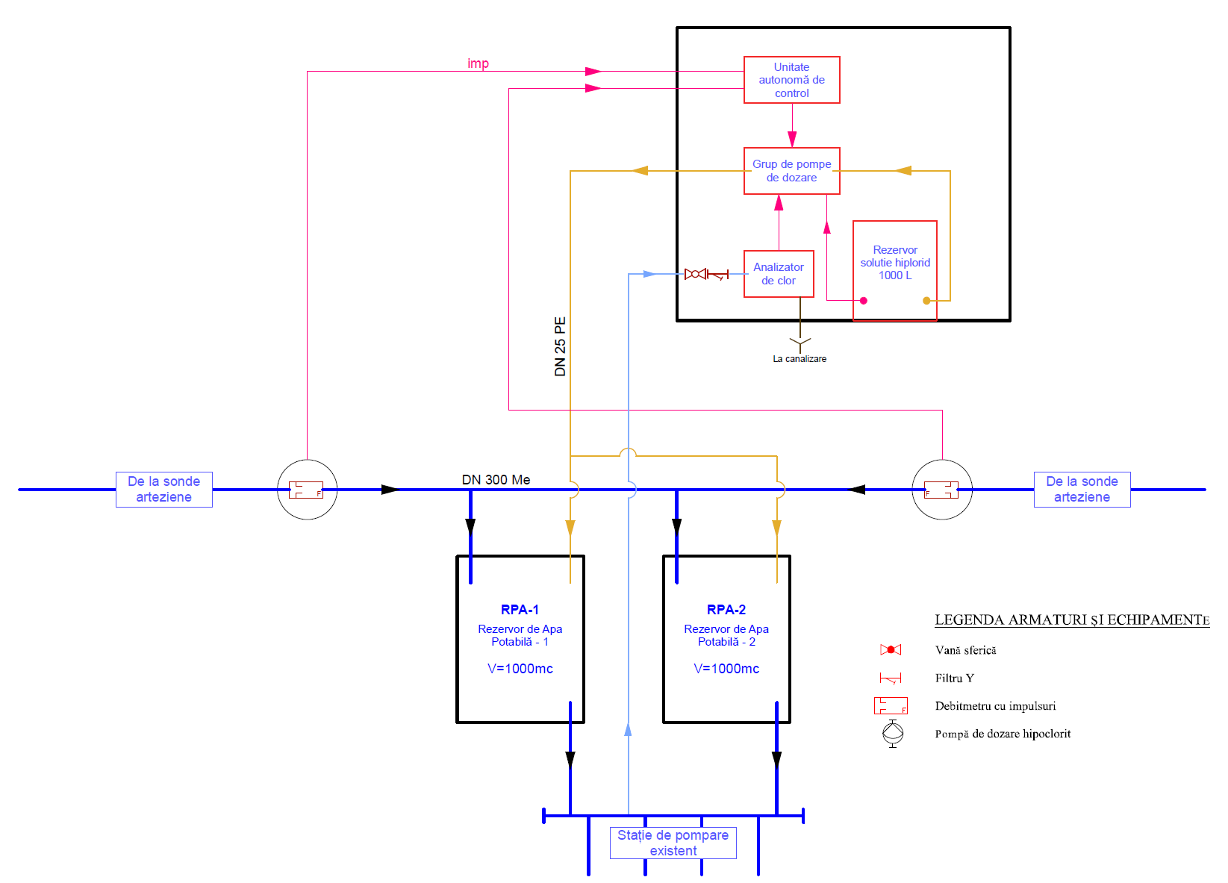
Schema tehnologică a instalației

DN 250 Me

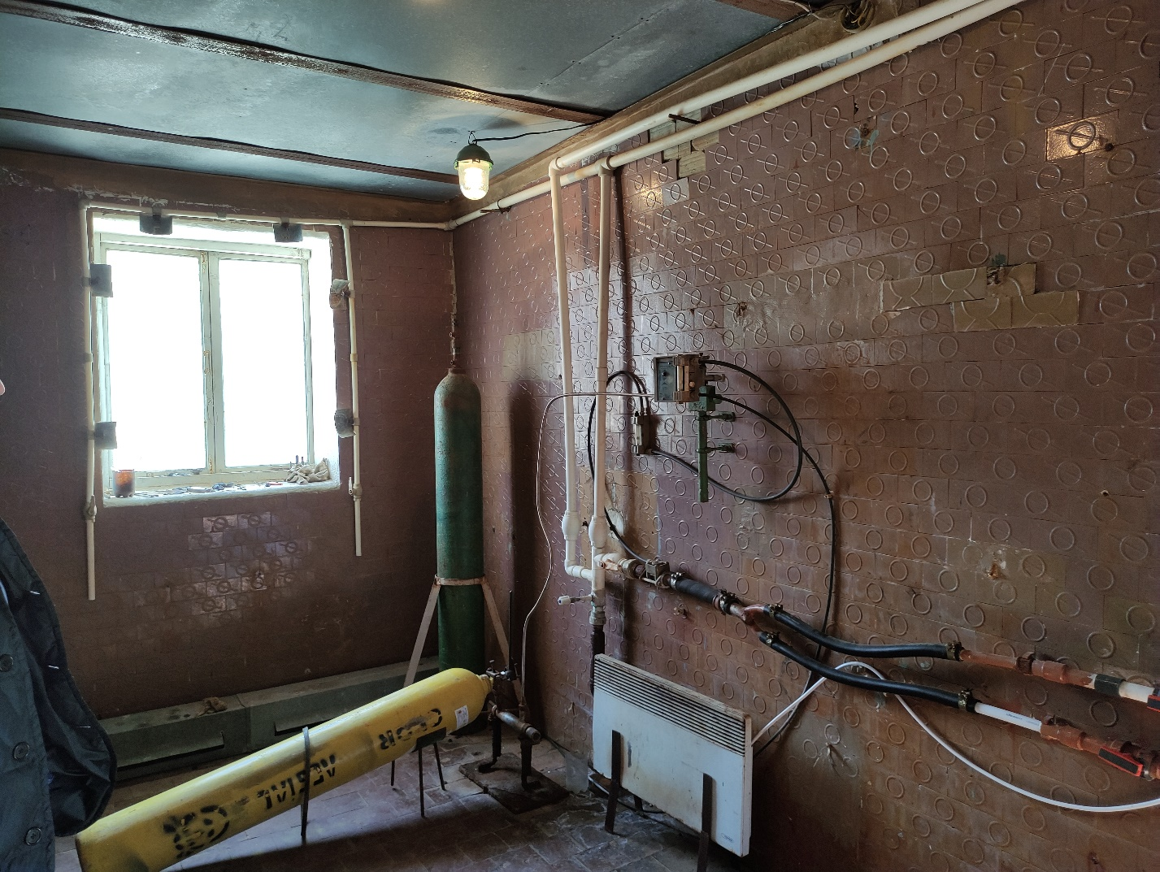
Conducta de la stația de pompare spre instalația automată de dozare și conductele de la instalație de dozare spre rezervoarele de apă potabilă sunt existente și necesită schimbarea robinetelor cu bilă, montarea filtrului Y și montare mufelor de conectare la instalație.

Instalație de Clorare
Clor gazos

De la stația de pompare
Spre rezervor

Spre rezervor

Căminele unde urmează să fie montat debitmetru cu impuls sunt existente. Urmează să fie montat cablul care conectează debitmetru cu unitatea autonomă de control.
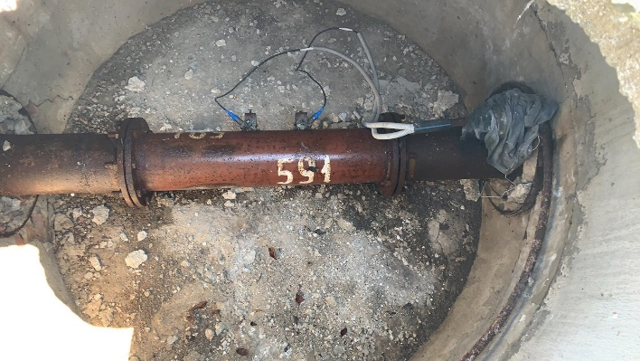
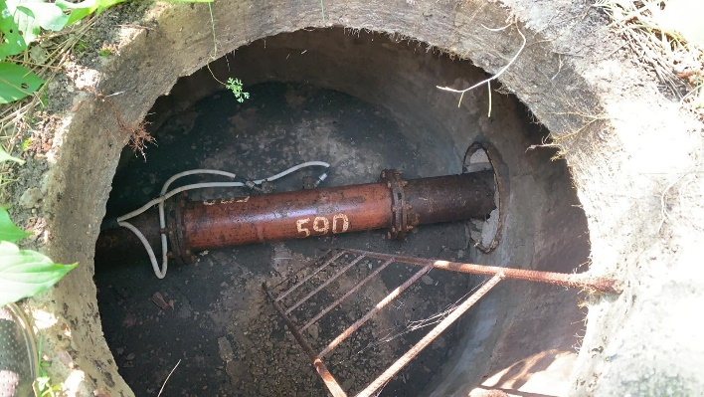

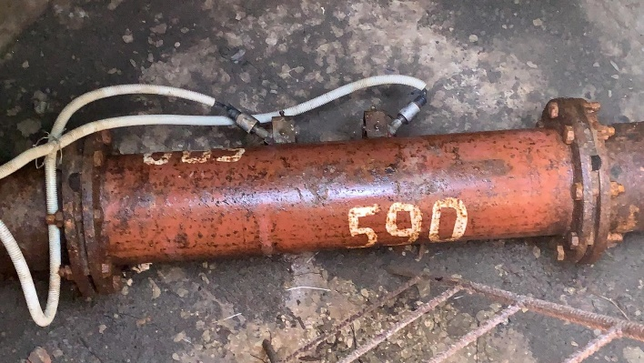
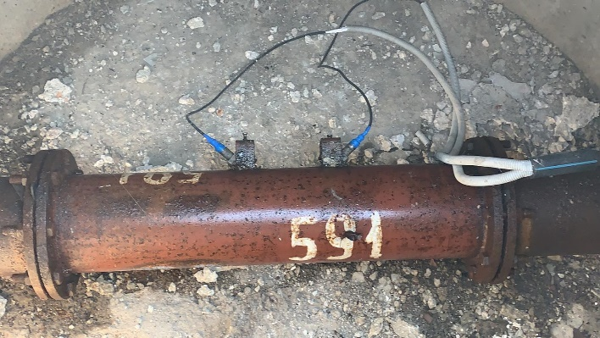

Stație de tratare/clorinare a apei potabile

Instalația automată de dozare a soluției de dezinfectare, dozează soluția direct în rezervor prin intermediu a doua conducte existente, DN25 PE. Dozarea se va realiza automat în funcție de debitul de apa în conducta de aducțiune (măsurat de contoarele cu impuls) și/sau valoarea concentrației de clor rezidual din apă (măsurat de senzorul de clor).
Stația de clorinare va oferi următoarele moduri de dozare a soluției de dezinfectare:
- manual, cu dozare constantă a soluției de dezinfectare;
- combinat cu semnalul transmis de către unitatea de comandă și control, în funcție de semnal transmis de debitmetre și/sau valoarea clorului rezidual din apă;

Instalația de dozare a soluției de dezinfectare va fi compusă din:
  - Pompa de dozare cu membrană cu comandă electronică prevăzută cu panou de comandă și cu accesorii: – 3 buc (2 buc de lucru, 1 buc de rezervă);
  - Rezervor de stocare din polietilenă pentru soluția de dezinfectare, V = 100L: – 1 buc;
  - Unitate de comandă și control al dozării – 1 buc;
  - Celula de măsurare clor rezidual: – 1 buc;
  - Debitmetru cu impulsuri DN250: – 2 buc;
  - Supapă multifuncțională – 1 buc;
  - Senzor de debit – 2 buc;
  - Panou electric de alimentare și protecție – 1 buc.

Descriere echipamente:

- Pompa dozatoare digitală
- Capacitate de dozare cu reglaj fin, ajustabilă în intervalul 30÷100% prin opțiunea de ajustare manuală a lungimii cursei solenoidului (pistonului).
- Montaj pe rezervor, tehnologie cu microprocesor, display;
- Cap de pompare din PVDF;
- Toate componentele în contact cu lichidul de dozat sunt din PVDF (cap pompare, supapă injecție, sorb);
- Carcasă de plastic: fibră de sticlă întărită cu polipropilenă;
- Senzor de nivel preinstalat inclus;
- Intrare stand-bay și sensor de debit, ieșire alarmă și control nivel;
- Mod avarie, mod funcționare-pauză;
- Mod întreținere;
- Produsele sunt fabricate conform reglementărilor CE.
- Protecție IP 65;
- Înălțimea maximă de aspirare: 1,5 m
- Afișaj iluminat cu caractere LED pentru afișarea stărilor de operare, alarmelor și mesajelor de avertizare;
- Domeniu rata de dozare, min/max: 0 – 180 doze/minut;
- Tensiune de alimentare: Standard: 230 V, ±10% (190–265VAC)-50/60 Hz;

COMPONENTE CE INTRĂ ÎN CONTACT CU LICHIDUL COROZIV (consumabile)
- Filtru sorb cu senzor de nivel și cablu - 2,5 m;
- Supapa de injecție cu două bile ceramice, 1/2”-1/4” – 1 buc;
- Furtun de absorbție flexibil, (øext x ø int) 6x4 - 2 m;
- Furtun de refulare rigid, (øext x ø int) 6x4 - 2 m;
- Cap pompa dozatoare: PVDF
- O-ringuri: FP, EP, WAX, SI, PTFE * (* la comandă);
- Membrana: PTFE (Teflon);
- Bile supape: CERAMIC, GLASS, PTFE, SS* (* la comandă);

Furnitura Standard mai conține:
- conector BNC-1 buc cu 2,5 m cablu pentru racordare contor cu impulsuri;
- siguranță de rezervă, 1000mA/250V – 1 buc;
- kit piulițe fixare (furtune/supapa injecție/filtru sorb) - 4 buc;
- set holsurub+diblu Ø6 pentru fixare pompa dozatoare pe rezervor – 1 buc;
- cablu ieșire alarma -1,5 m;

Rezervor de stocare a soluției de dezinfectare
Recipient din polietilenă rezistentă la acțiunea agenților chimici, MIX 120 echipat cu senzor de nivel pentru protecția pompei dozatoare).
Temperatura de lucru: - 40°C … + 60°C
Capacitate: maxim 120 litri;

Unitate de comandă și control a dozării a soluției de dezinfectare
Este alcătuită din microprocesoare, integrate într-o carcasă rezistentă la acțiunea corozivă a clorului lichid, cu afișaj touchscreen.
Va avea trei moduri de lucru:
  - reglarea dozării funcție de debitul apei;
  - reglarea dozării funcție de clorul rezidual din apa ;
  - reglarea dozării funcție de ambii parametri (debit și rezidual).
Aparatul primește informații (debitul apei, concentrația clorului rezidual din apă) de la contorul cu emițător de impulsuri, respectiv de la celula de măsurare a clorului rezidual din apă și funcție de doză de clor prestabilită supervizează funcționarea corectă a echipamentului instalat.
În cazul în care apar modificări în sistem (s-a modificat debitul apei sau calitatea apei), controlerul recepționează aceste modificări, le transmite mai departe pompei dozatoare care, după caz, crește sau scade numărul injecțiilor de soluție de dezinfectare a apei în funcție de necesitate, anulând astfel disfuncționalitatea apărută.
În caz de necesitate, aparatul poate funcționa și în regim manual.

Date tehnice:
- Unitatea de comandă va îngloba funcțiile analizorului de clor rezidual și de control al dozării.
- Controlează funcționarea pompelor dozatoare;
- Afișaj color tip touchscreen
- PLC-ul inclus asigura posibilitatea conectării la PC prin port RS485 sau Ethernet (opțional)

Prevăzut cu:
:
- Conector pentru instalarea celulei de măsură a clorului rezidual;
- Conector pentru instalarea debitmetrului cu semnal 4-20 mA sau impuls;
- Opțional, posibilitatea conectării unui panou de comandă de la distanță;
- Alimentare electrică: 220 V_{ac}, 50 Hz;
- 12 intrări digitale, 8 ieșiri digitale;
- Intrări analogice, 4 – 20 mA: celula de măsura clor rezidual și debitmetru
- Ieșire digitala pentru: comanda cu minim 5 pompe dozatoare (posibilitate de extindere a sistemului);
- Domeniu de măsură clor rezidual: 0-1 mg/l, 0 - 2 mg/l;
- Rezoluție măsurare/afișare clor rezidual: 0.01 mg/l

Niveluri alarmare concentrația clor rezidual: Minim - Maxim, ajustabil 0 - 100% din gama de măsura.

Celula de măsurare a clorului rezidual liber din apa
Măsoară concentrația clorului rezidual liber din apă și o transmite sub forma de semnal unificat 4 - 20 mA la unitatea de comanda cu controler care supervizează dozarea și funcționarea corectă a echipamentului instalat.
Monitorizează concentrația clorului rezidual utilizând 2 nivele de alarmare, ce pot fi programate prin intermediul unității de comandă și control.

Date tehnice:
- electrozi din Au (măsurare) și Cu (referința);
- funcționează fără reactivi, cu alimentare continuă de apă;
- debitul apei de analizat: 0,5 l/min;
- ieșire semnal 4 – 20 mA / 600 ohm;
- gamă de măsură 0 – 1 mg/l (posibilitate 0 – 5 mg/l);
  - rezoluție 0,01 ppm;
  - carcasă din ABS, protecție IP 65.
- Temperatura probei de apă: 5° - 40°C
- Probă de apă: Alimentare continuă
- Instalare: Cât mai aproape de punctul de prelevare a probei de apă.
-Temperatura mediului ambiant: 0°C - 50°C.

Curățare automată: Suprafețele celor doi electrozi sunt păstrate curate prin acțiunea continuă a unor bile din PVC, ce se rotesc datorită forței hidraulice. Acest proces de curățare continuă a electrozilor elimină posibilele fluctuații ale semnalului și recalibrarea celulei, asigurând realizarea unei determinări corecte.

INCLUDE Filtru de impurități pentru protecție celula de măsurare.

- Debitmetru cu impulsuri pentru comanda pompei dozatoare
  - Diametru nominal: DN250
  - Debit nominal: 350 mc/h; Debit maxim: 450 mc/h; Debit minim 1,56 mc/h;
  - Temperatura: 30°C;
  - Clasa de precizie R160;
  - Valoarea impulsului: 1 impuls la 1000 litri;
  - Releu REED;
  - Presiune: 16 bar;
  - Racord: FLANSA DN 250

Supapa multi-functionala
Supapa contrapresiune MF KTS/V compactă cu rol de menținerea constantă a contrapresiunii, antișifonare, reducerea presiunii;

Senzor de debit
Pentru controlul sistemului de dozare.

- Panou electric pentru:
Alimentare și protecție pompă dozatoare;
Alimentare și protecție unitate automata de dozare a soluției de dezinfectare.

Documente însoțitoare:
- certificat de calitate și garanție, declarație de conformitate a instalații de dozare;
- certificat de garanție contor cu releu REED în care este inclusă verificarea inițială MID/CEE;
- carte tehnică în limba română care conține: parametrii tehnici, instrucțiuni de întreținere și exploatare, desenele și codurile pieselor de schimb;

Condiții privind exigențele de performanță:
Produsele de mai sus sunt executate în conformitate cu cerințele standardelor ISO 9001: 2008, ISO 14001:2004, OHSAS 18001: 2007.

Experiența: Contract similar de realizare și montare a instalațiilor de tratare/clorinare

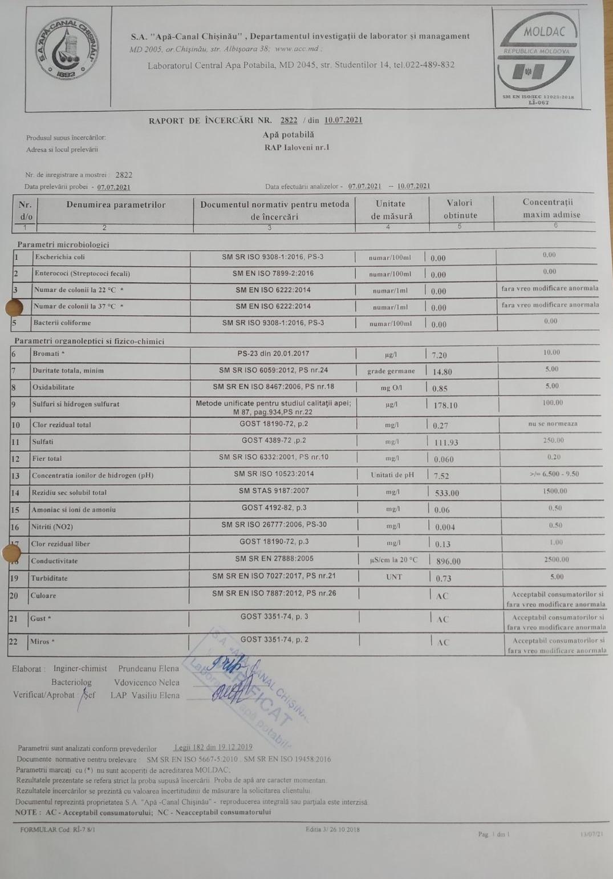
Anexă: Raportul de încercare a apei

Anexe: Analiza apei pina la tratare
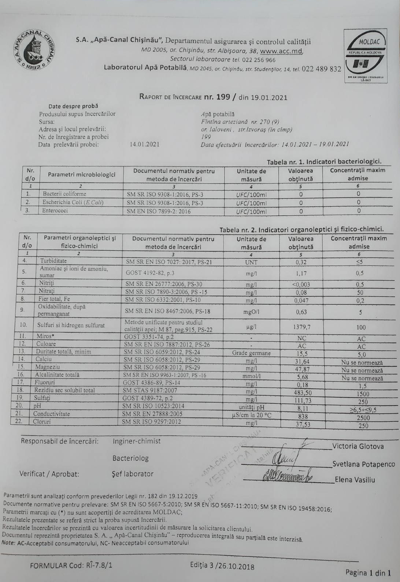
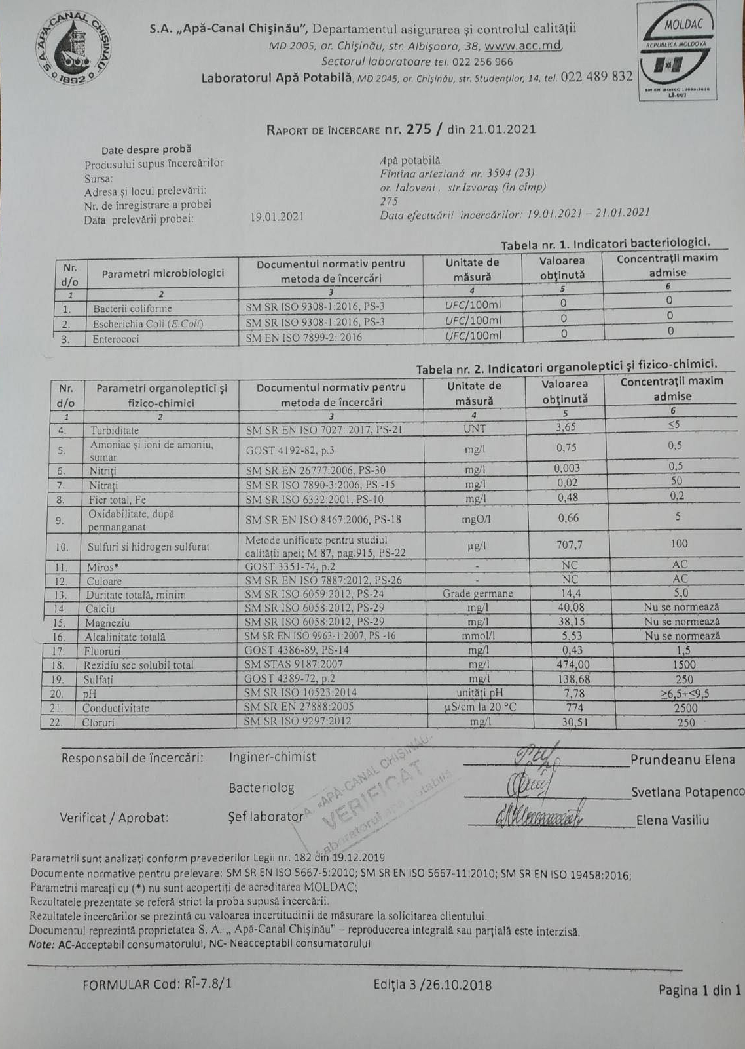

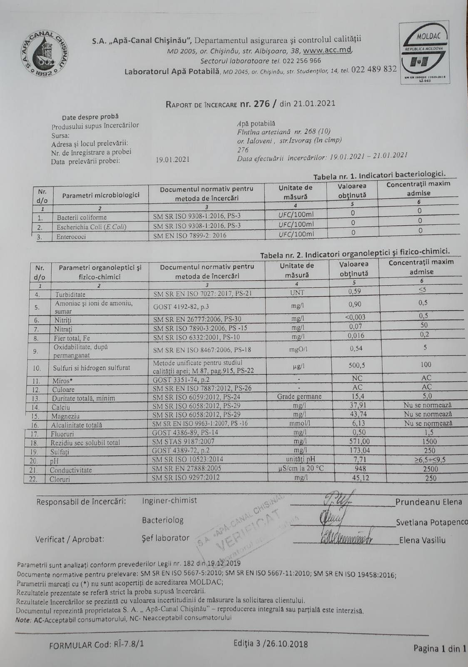

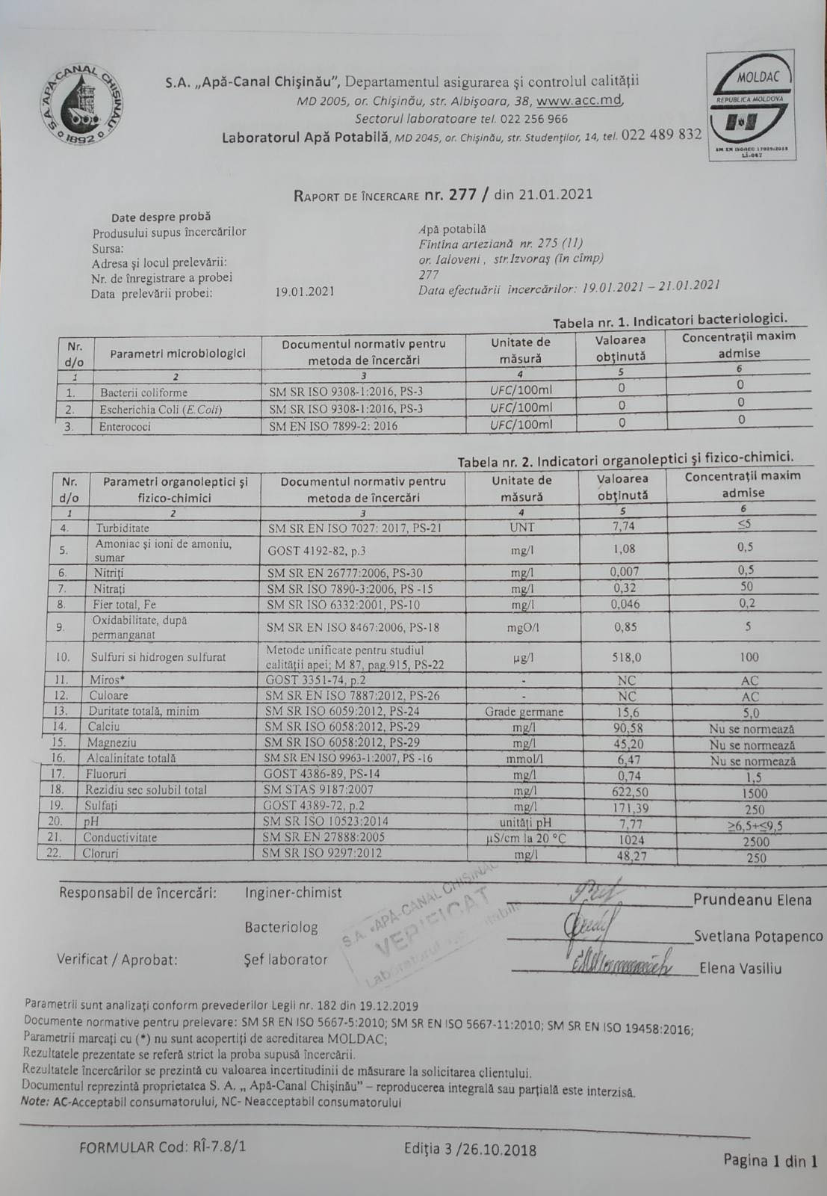

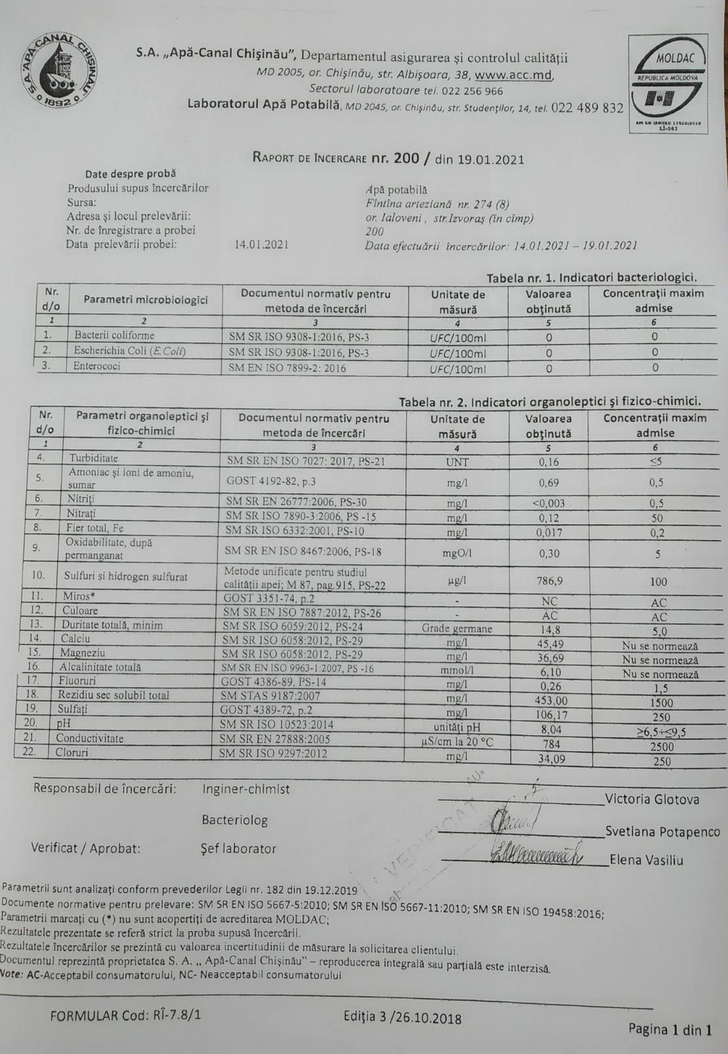

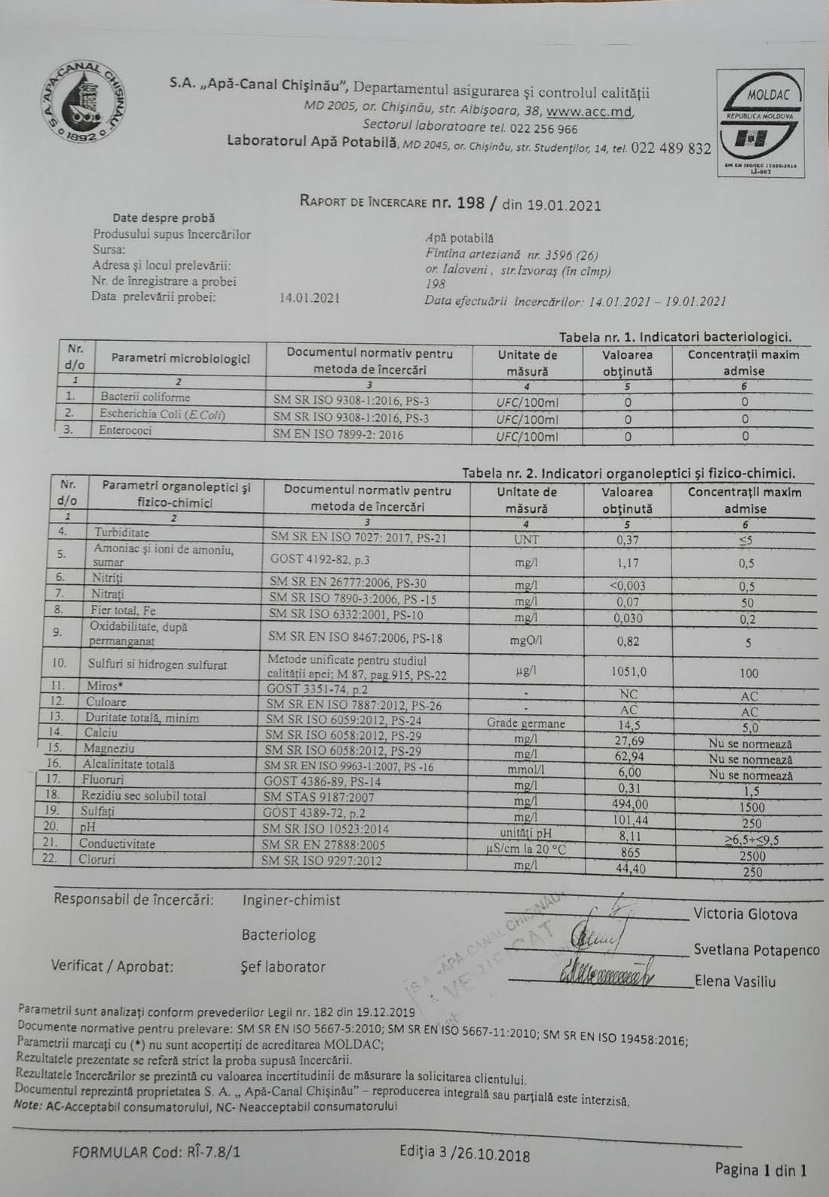

Stație de tratare/clorinare a apei potabile din or. Ialoveni | Formular Nr.1  WinCmeta
(denumirea obiectivului)

Lista cu cantitățile de lucrări № -01

№  crt. | Simbol norme și cod resurse | Denumire lucrărilor | Unitatea de măsură | Volum

1 | 2 | 3 | 4 | 5
 |  | - Valoarea utilajului
1 | Prețul firmei | Stație de tratare/clorinare cu debitul maxim, Q=350 m3/h, complet echipata care conține:  - Pompă de dozare cu membrană cu comandă electronică prevăzută cu panou de comandă și cu accesorii: – 3 buc;  - Rezervor de stocare din polietilenă pentru soluția de dezinfectare, V = 100L: – 1 buc;  - Unitate de comandă și control al dozării – 1 buc;  - Celula de măsurare clor rezidual: – 1 buc;  - Supapă multifuncțională – 1 buc;  - Senzor de debit – 2 buc;  - Panou electric de alimentare și protecție – 1 buc. | set | 1
2 | Prețul firmei | Debitmetru cu impuls DN250 | buc | 2
3 | Prețul firmei | Cablu de conectarea a debitmetrelor | m | 100,0
4 | Prețul firmei | Accesorii de conectare a instalației.  Va cuprinde toate accesoriile de prindere a instalației și conectare a instalației la conductele existente. | set | 1
 |  | - Lucrări de montare
5 | Prețul firmei | Montarea stație de tratare/clorinare a apei potabile | set | 1
6 | AcB01C | Montarea debitmetru cu impuls DN250 | buc | 2
7 | SA14C | Țeavă din material plastic îmbinată prin sudura prin polifuziune, la construcții industriale, având diametrul de 25 mm, inclusiv toate mufele de montaj | m | 15,0
8 | SD19B | Robinet de reținere cu ventil drept cu mufe filetate, avind diametrul 1"  (Robinet cu bilă diametru 1”) | buc | 4
9 | SE56A | Filtru pentru apa potabilă, cu mufe filetată pentru montaj pe conductă, având dimensiunea de 1" - 2"  (Filtru impurități cu membrana filtranta NW650) | buc | 1
10 | SF01C | Efectuarea probei de etanșare la presiune a instalației de apa calda sau rece executata din țeavă din policlorura de vinil tip greu sau din material plastic, avind diametrul de 16-110 mm | m | 15,0
11 | Prețul firmei | Instruirea personalului | instruiri | 1

LOT – 2: Instalație de producerea a soluției de dezinfectare

Galvanizarea (Electroplating) apei implică expunerea apei cu săruri (clorura de sodiu, NaCI) la o diferență substanțială în potențial electric, produsul final de electroliză are diferite forme de clor și hidroxid de sodiu.
Soluția de bază utilizată în acest reactor este o soluție de NaCl de 0,5 - 1,0%, care este împărțită în două canale, una trece prin camera anodică (+) și cealaltă prin camera catodului (-). Sarea, ca și soluție este în forma sa ionizată (Na+ și Cl - ), este expusă la o diferență controlată de potențial electric între catod și anod. Această diferență de potențial determină migrația ionilor Na⁺ și Cl⁻ către polul sarcinii opuse. Membrana, care separă cele două camere, permite trecerea ionilor fără obstacole. Rezultatul net este o îmbogățire a ionilor de Clor din camera anodică și ioni de sodiu și hidroxid în camera catodică. Acest lucru creează o soluție de anolit care este în principal bazată pe clor și o soluție de catolit care este în principal bazată pe sodiu și hidroxid.
Dimensionarea instalației va fi efectuată în așa fel încât să asigure o concentrație de 1,0 g/l de clor rezidual în apă, la un volum de apă 350 mc/h.

- Instalația de producerea a soluției de dezinfecție va fi compusă din:
- Reductor de presiune, care va reduce presiunea în intervalul de 1,2-2 bari;
- Filtru de sedimentare;
- Dedurizator;
- Robinet cu bila 3/4;
- Rezervor de salamură volum de 100L;
- Reactor complet echipat, inclusiv panoul de siguranță;
- Stabilizator de tensiune.

Documente însoțitoare:
- certificat de calitate și garanție, declarație de conformitate a instalații de dozare;
- certificat de garanție contor cu releu REED în care este inclusă verificarea inițială MID/CEE;
- carte tehnică în limba română care conține: parametrii tehnici, instrucțiuni de întreținere și exploatare, desenele și codurile pieselor de schimb;

Condiții privind exigențele de performanță:
Produsele de mai sus sunt executate în conformitate cu cerințele standardelor ISO 9001: 2008, ISO 14001:2004, OHSAS 18001: 2007.

Experiența: Contract similar de realizare și montare a instalației de producere a soluției de dezinfectare

Schema tehnologică a instalației de producerea a soluției de dezinfecție
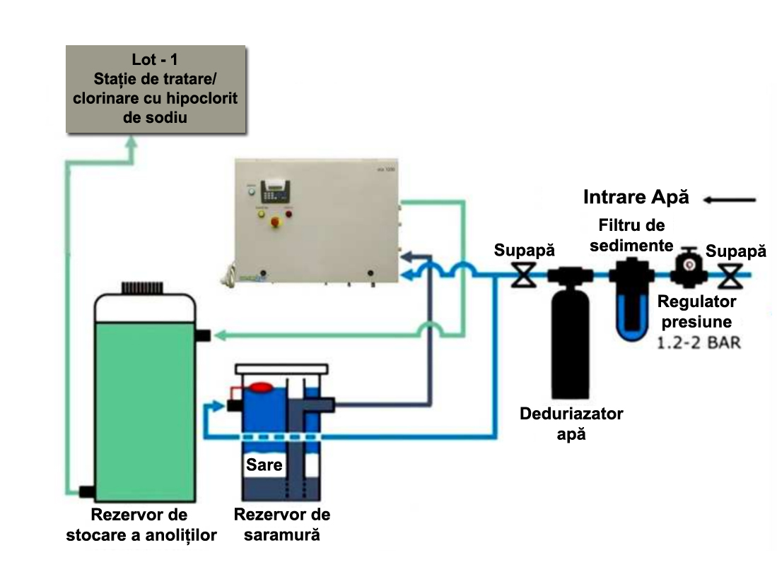

Lot-2: Instalație de producerea a soluției de dezinfectare | Formular Nr.1  WinCmeta
(denumirea obiectivului)

Lista cu cantitățile de lucrări. № -02

№  crt. | Simbol norme și cod resurse | Denumire lucrărilor | Unitatea de măsură | Volum

1 | 2 | 3 | 4 | 5
 |  | - Utilajului
1 | Prețul firmei | Generator complet echipat, inclusiv panoul de siguranță | set | 1
2 | Prețul firmei | Stabilizator de tensiune 220V, puterea conform cerințelor reactorului. | buc | 1
3 | Prețul firmei | Stație dedurizare apei, debitul 2 m³/h | buc | 1
 |  | - Lucrări de montare
4 | Prețul firmei | Montarea generatorului, va cuprinde toate operațiunile de montare și punere în funcțiune | set | 1
5 | Prețul firmei | Asigurarea materie prime pentru punerea în funcțiune a generatorului, precum și funcționarea lui pe o perioadă de testare de minim 2 luni | set | 1
6 | SA14C | Țeavă din material plastic îmbinată prin sudura prin polifuziune, la construcții industriale, având diametrul de 25 mm, inclusiv toate mufele de montaj | m | 10,0
7 | SD19B | Robinet de reținere cu ventil drept cu mufe filetate, având diametrul 1"  (Robinet cu bilă diametru 1”) | buc | 2
8 | SD19F | Reductor de presiune cu manometru din alama, prevăzut cu racorduri olandeze cu filet, diametrul 1" | buc | 1
9 | SE56A | Filtru pentru apa potabilă, cu mufe filetată pentru montaj pe conductă, având dimensiunea de 1" - 2"  (Filtru impurități cu membrana filtranta NW650) | buc | 1
10 | Prețul firmei | Montarea stație dedurizare apei, va cuprinde toate operațiunile de montare | buc | 1
11 | SF01C | Efectuarea probei de etanșare la presiune a instalației de apă caldă sau rece executată din țeava din policlorură de vinil tip greu sau din material plastic, având diametrul de 16-110 mm | m | 10,0
12 | Prețul firmei | Instruirea personalului | instruiri | 1

